Заказник «Освейский»
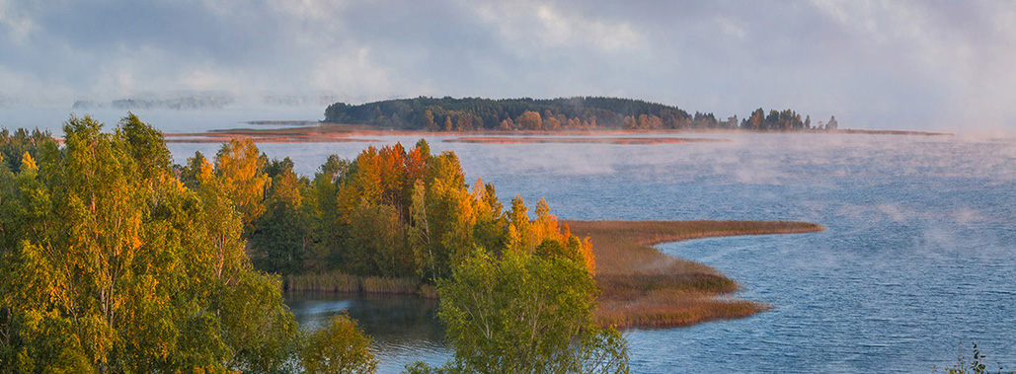

О заказнике
Уникальность ландшафтов Освейского края с растительными и животными комплексами, которые находятся на грани исчезновения и внесены в Красную Книгу Беларуси, рассматривалась в качестве ключевого момента экологической сети международного масштаба.
На основании этого, 3 января 2000 г. было принято решение о создании здесь ландшафтного заказника республиканского значения с учреждением специального охранного статуса водно-болотного угодья международного значения (Рамсарского угодья).запа́динами и заболоченными котловинами.

Ландшафт
На территории заказника «Освейский» представлены практически все ландшафты, характерные для Белорусского Поозерья. Рельеф преимущественно плоский, на отдельных участках – холмистый или бугристо-грядовый, сформировался 14–16 тыс. лет назад в результате деятельности ледника. Освейская гряда окружает одноименное озеро в виде мощного вала, возвышающегося на 30–35 м над урезом воды озера. Поперечный профиль гряды асимметричный: северный склон крутой, террасированный, обрывается к озеру амфитеатром; южный склон пологий, постепенно спускается к Полоцкой низине. Поверхность гряды холмисто-волнистая с колебаниями относительных высот от 6 м до 15–20 м. Основные формы рельефа в заказнике – моренные холмы и гряды, камы, озы. Размеры камов достигают в поперечнике 300–400 м. Встречаются дюны вытянутой или серповидной формы высотой 5–7 м. Отрицательные формы рельефа представлены запа́динами и заболоченными котловинами.
Среди природных объектов заказника выделяется гора Городиловская – одна из наивысших точек Верхнедвинского района (191,8 м), которая представляет собой эталонную форму рельефа боковой конечно-моренной гряды (длина 1,4 км, ширина до 0,5 км, относительная высота 20–25 м, крутизна склонов до 20°). Гора состоит из двух вершин (холмов), пересеченных ложбиной. Более высокий холм высотой 191,8 м, на нем размещен триангуляционный знак. С холма открывается живописная панорама оз. Освейское и его окрестностей.
Территория заказника относится к бассейнам рек Западная Двина и Свольна. Гидрографическая сеть представлена озерами, реками, каналами, а также прудами, сформировавшимися на месте торфоразработок. Наиболее крупными являются озера Освейское, Лисно, Белое, реки Выдринка и Синюха (Зилупе, Синяя), канал Дегтярёвский, который связывает оз. Освейское с системой озер Национального парка «Себежский». Ядро заказника – оз. Освейское – второй по величине естественный водоем Беларуси. Озеро мелкое (средняя глубина 2 м, максимальная 7,5 м), площадь (с островом) составляет 52,8 км², площадь водного зеркала – 47,95 км². Отличительная черта озера – широко развитые спла́вины, занимающие 24% площади акватории. К уникальным для Беларуси природным объектам можно отнести остров в западной части озера (площадь около 5 км²), где по склонам южной экспозиции встречаются представители лесостепных, таежных и среднеевропейских горных видов растений, в том числе редких и охраняемых видов. На озере гнездится ряд видов птиц, включенных в Красную книгу Республики Беларусь: большая выпь, сизая чайка, малый погоныш, дербник и большой кроншнеп. Особого внимания заслуживает так называемый плавучий остров, представляющий собой заросшую древесно-кустарниковой растительностью спла́вину, которая несколько десятилетий назад оторвалась от берега и теперь «блуждает» по озеру.
Большую часть территории заказника занимают верховые и переходные болота (25%), а также избыточно увлажненные сосновые, березовые и ольховые леса (около 20%). Наиболее крупным среди болот заказника является болотный массив верхового типа – болото Освейское. В структуре лесов заказника преобладают сосна (40%), береза (21%), ель (15%), ольха черная (8%) и осина (7%). Среди компонентов растительности особую природоохранную ценность представляет комплекс водной растительности оз. Освейское, участки коренных высоковозрастных еловых лесов и вересковых боров, высоковозрастные сосняки по болоту и эталонные березовые рощи.

Флора
Во флоре заказника насчитывается 489 видов высших сосудистых растений.
Виды растений, включенных в Красную книгу Республики Беларусь:
Растения:
лишайники – эверния распростертая;
сосудистые растения – альдрованда пузырчатая, баранец обыкновенный, бровник одноклубневый, шпажник черепитчатый, горечавка крестообразная, кубышка малая, ладьян трехнадрезный, морошка приземистая, осока заливная, клюква мелкоплодная, кизильник черноплодный, горечавочка горьковатая, змееголовник Руйша, прострел раскрытый, звездчатка толстолистная, одноцветка одноцветковая, бодяк разнолистный, пололепестник зеленый, мякотница однолистная, пухонос альпийский, пушица стройная.

Фауна
Фауна наземных позвоночных включает 280 видов позвоночных животных, в том числе 23 вида рыб, 9 видов земноводных, 5 видов пресмыкающихся, 205 видов птиц и 38 видов млекопитающих. В заказнике отмечено обитание 58 видов животных, включенных в Красную книгу Республики Беларусь (1 вид пиявок, 9 видов насекомых, 45 видов птиц и 3 вида млекопитающих).
Виды животных, включенных в Красную книгу Республики Беларусь:
пиявки – медицинская пиявка;
насекомые – дозорщик-император, жужелица менетрие, жужелица блестящая, жужелица золотистоямочная, жужелица фиолетовая, жужелица шагреневая, слизнеед ребристый, голубянка алькон, бархатница ютта;
птицы – серощекая поганка, большая выпь, малая выпь, черный аист, орлан-белохвост, змееяд, беркут, чеглок, малый подорлик, пустельга, дербник, скопа, белая куропатка, золотистая ржанка, большой улит, большой кроншнеп, средний кроншнеп, малая чайка, серый журавль, сплюшка, длиннохвостая неясыть, болотная сова, чернозобая гагара, пискулька, шилохвость, луток, длинноносый крохаль, большой крохаль, черный коршун, сапсан, коростель, малый погоныш, кулик сорока, турухтан, гаршнеп, дупель, большой веретенник, сизая чайка, филин, воробьиный сыч, бородатая неясыть, сизоворонка, зеленый дятел, белоспинный дятел, трехпалый дятел;
млекопитающие – барсук, бурый медведь, европейская рысь.
Освейский природный комплекс расположен на пути миграции водоплавающих и околоводных птиц. В миграционных скоплениях регистрируются до 26 тыс. особей более 40 видов птиц, среди которых преобладают гуменник (от 3 до 8,5 тыс. птиц) и различные виды уток, в том числе от 3,5 до 4 тыс. особей свиязи. На территории заказника зарегистрированы крупные скопления серого журавля (до 1,8 тыс. особей). Наиболее высокая концентрация водоплавающих птиц наблюдается обычно в первой декаде октября.
Территория заказника поддерживает более 1% белорусской популяции видов птиц, имеющих международный охранный статус: большой выпи, серого журавля, орлана-белохвоста, беркута, скопы, болотной совы. Только на оз. Освейское в последние десятилетия в Беларуси регистрировался такой вид, как черная казарка.

Уникальные объекты
На территории заказника расположены стоянки первобытного человека эпохи неолита, городища и курганные могильники (5 в. до н.э. – 17 в. н.э.), а также захоронения и братские могилы жертв фашизма. На стыке границ Беларуси, России и Латвии в 1959 г. сооружен Курган Дружбы в память боевого содружества партизан. Заказник является полигоном для разнообразных научных исследований.
На южном берегу озера в г.п. Освея сохранился Освейский парк – ботанический заказник местного значения, в прошлом один из лучших образцов садово-паркового искусства пейзажного стиля 2-й половины 18 в. В основу его композиции была положена сложная система прудов и каналов, объединенных с оз. Освейское. В настоящее время водная система не функционирует, сохранились лишь отдельные элементы композиции.

Отдых и туризм
На северном берегу озера в окрестностях д. Потино расположен охотничий домик Верхнедвинского охотничьего хозяйства. По территории заказника организованы водные, пешие и велосипедные туристические маршруты («Освейский круиз», «Необитаемый остров», «Трансграничный сплав» и др.). Совместно с Национальным парком Себежский разработана первая в Беларуси и России трансграничная водная экологическая тропа «Торговый путь купца Новинского» (маршрут рассчитан на 3 дня).

